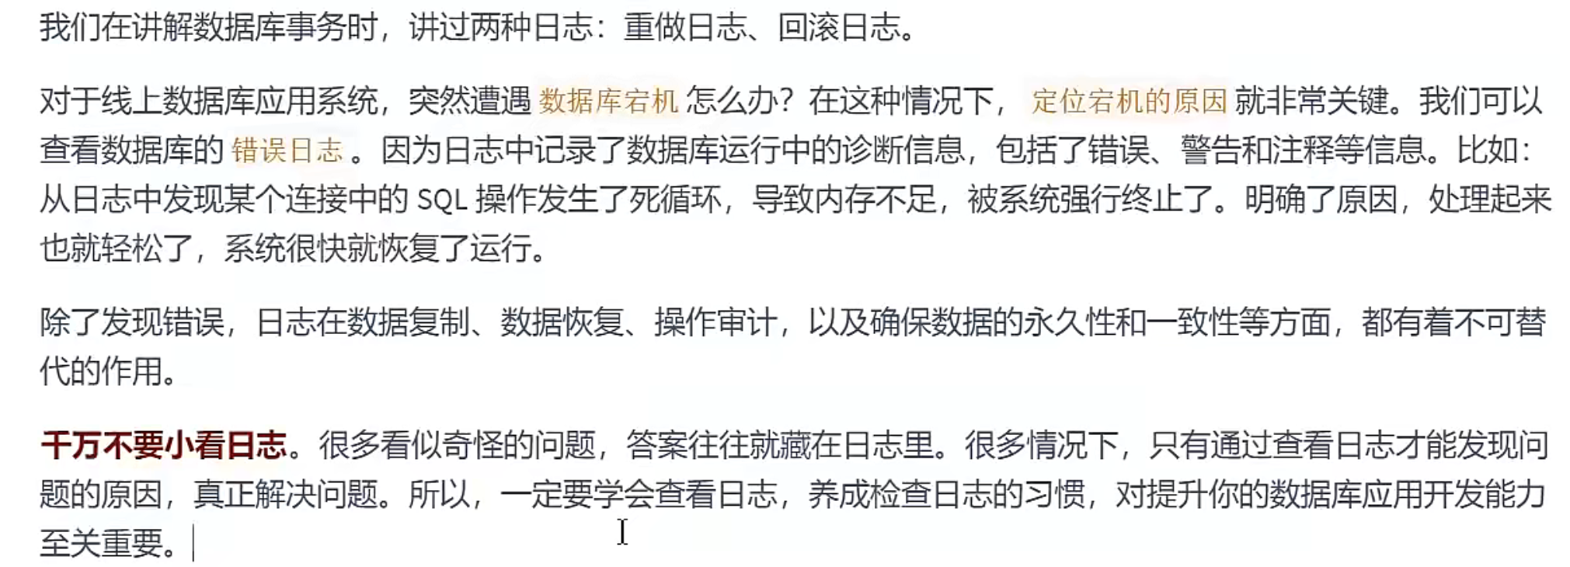

# mysql支持的日志

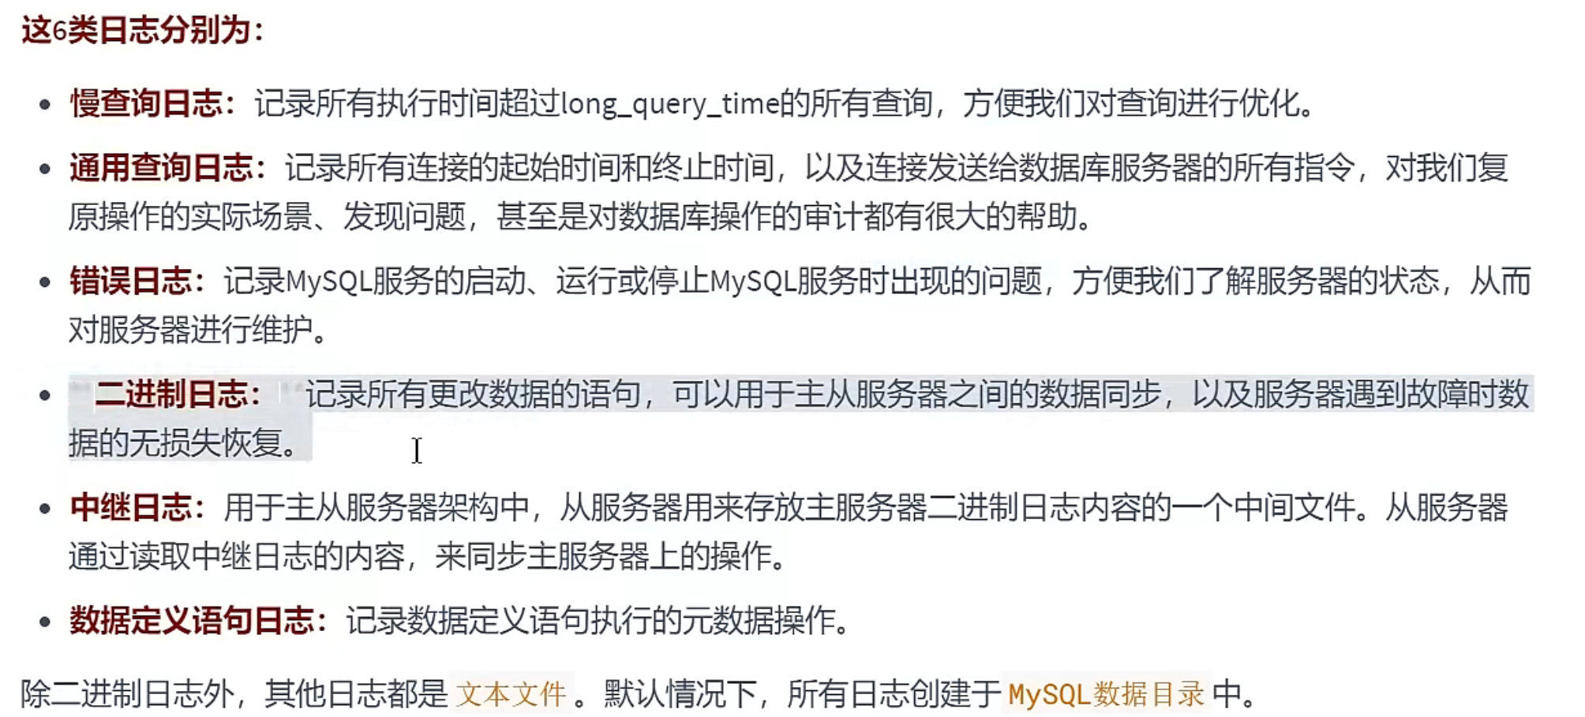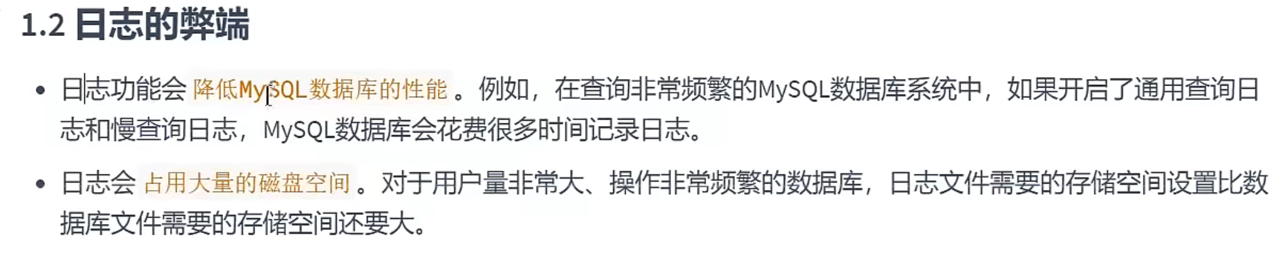

# 慢查询日志



# 通用查询日志

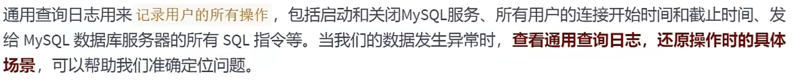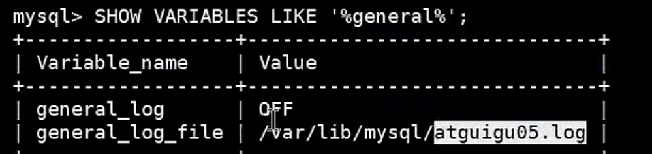

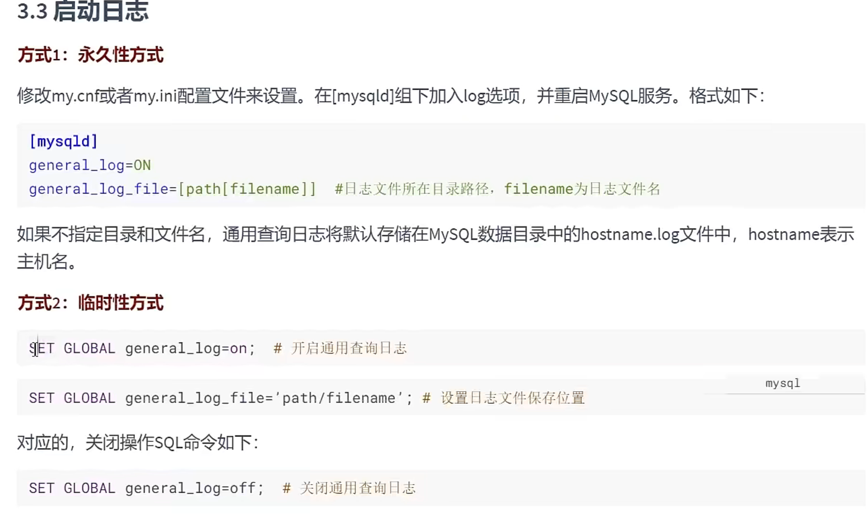

# 错误日志

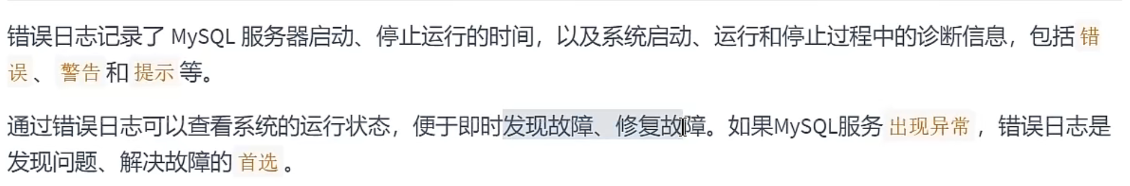

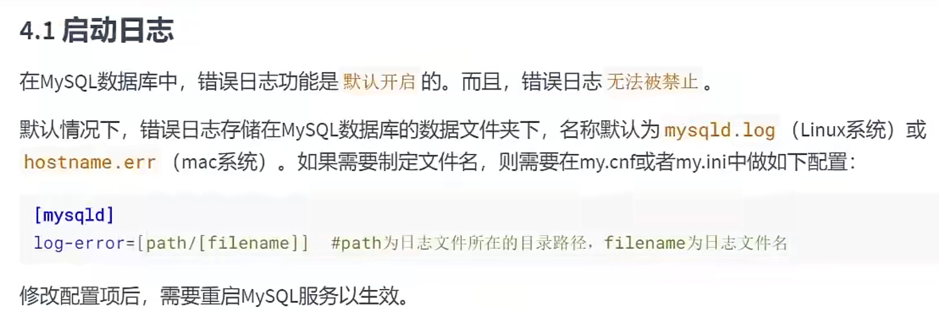

# 二进制日志



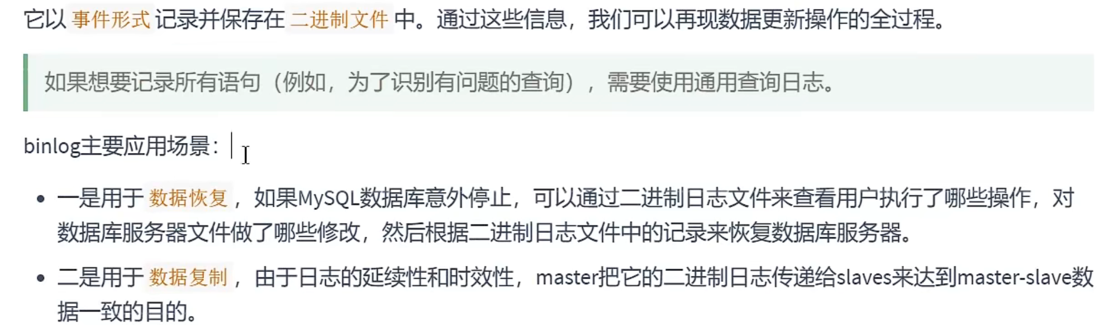

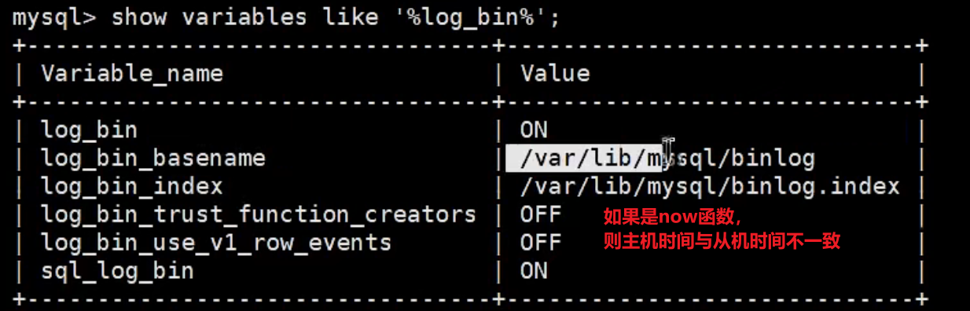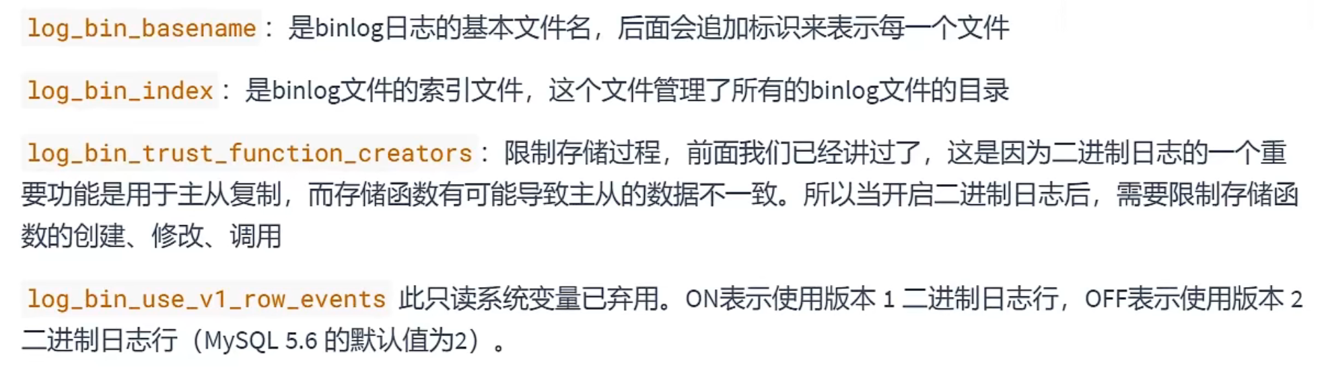

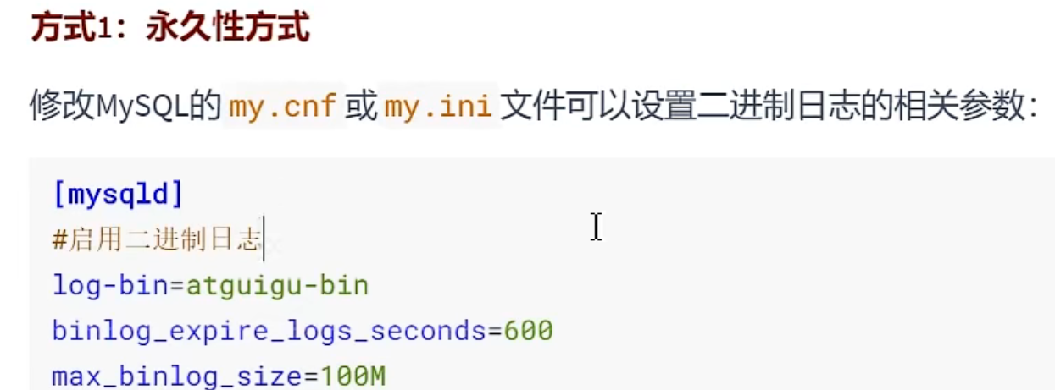

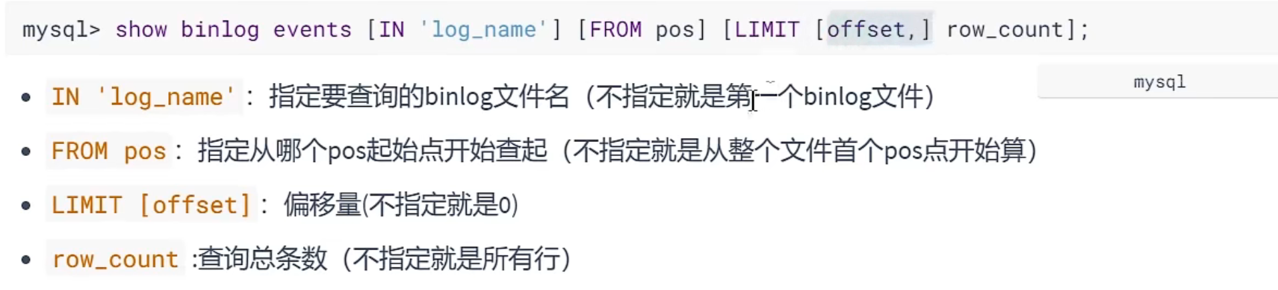

## 使用日志恢复数据

### 方式一，pos定位

生成新的bin log文件，防止恢复操作又被记录到bin log文件中

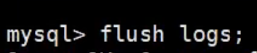

开始恢复：

如不小心删除了三行数据，则先找到删除数据的事务开始和结束的地方

查看bin log日志



定位到被删除的行，当初添加时候的事务开启和结束的地方的pos

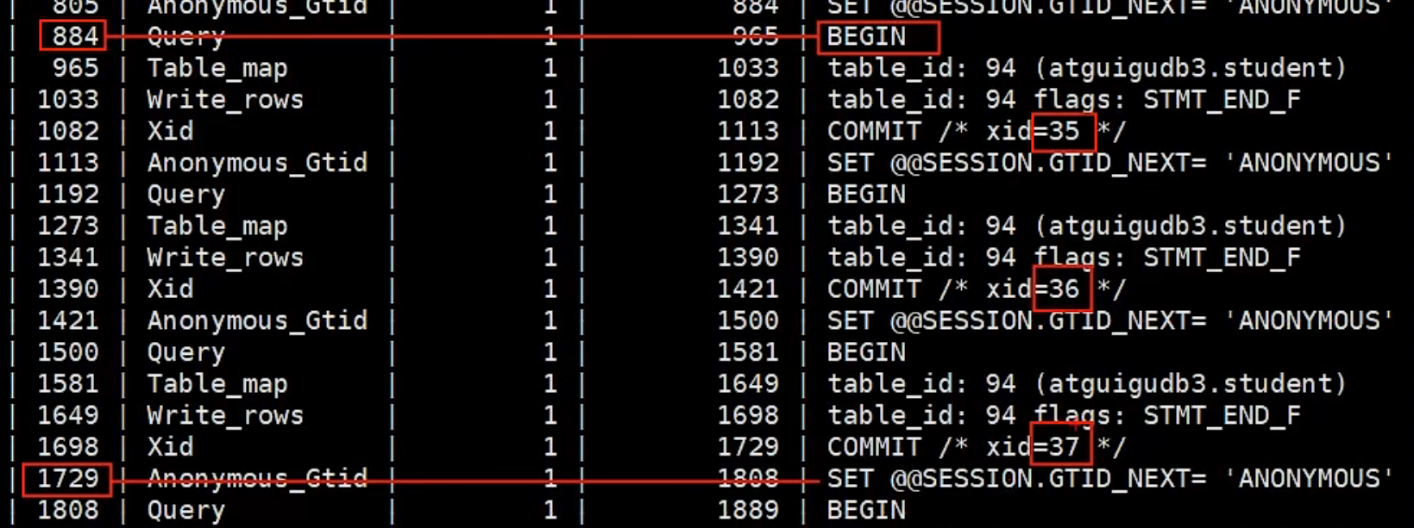

执行回恢复语句



再回去查看就会发现删除的数据已经恢复。

如果当初添加时还修改了。

就沿着当初添加的时候继续往下恢复直到数据完整为止。

### 方式二时间戳定位

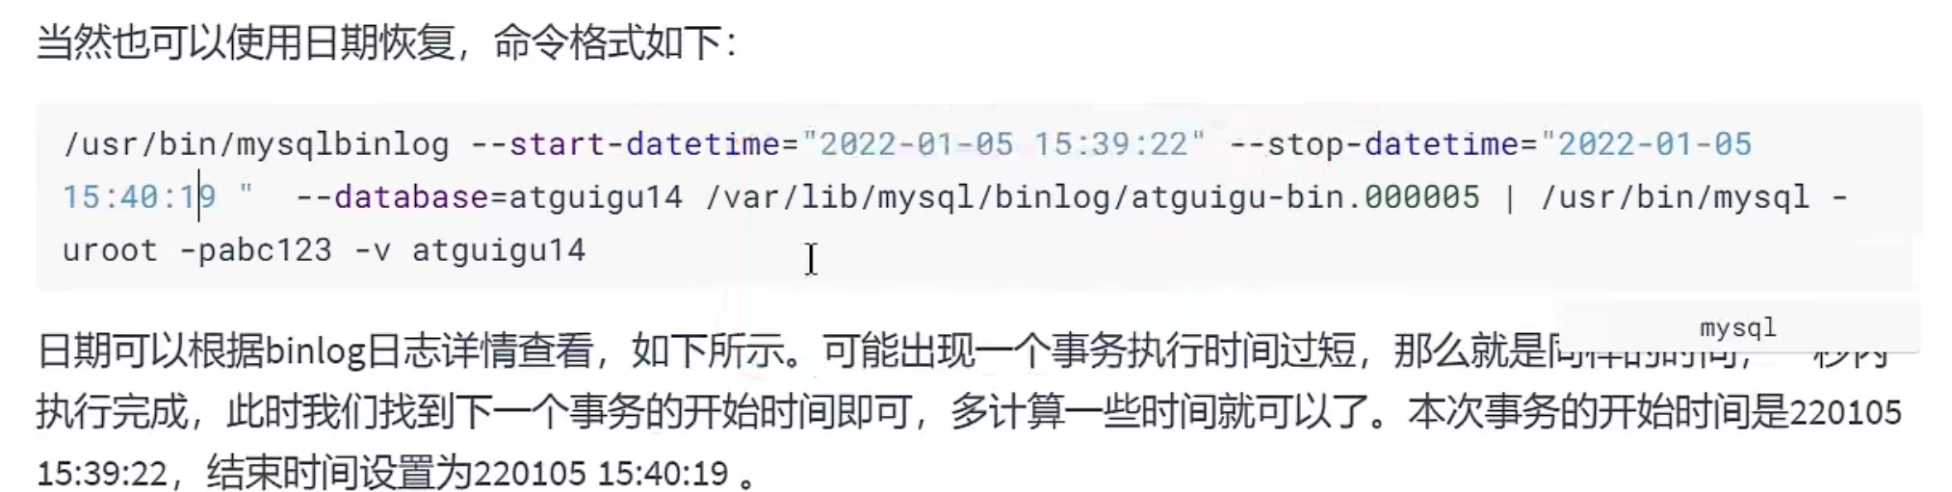

## 删除二进制日志

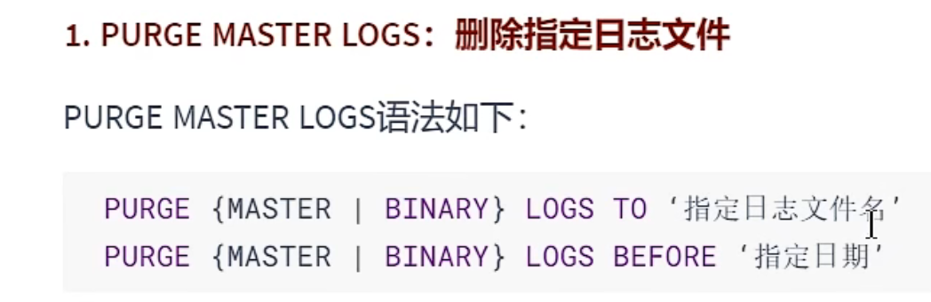

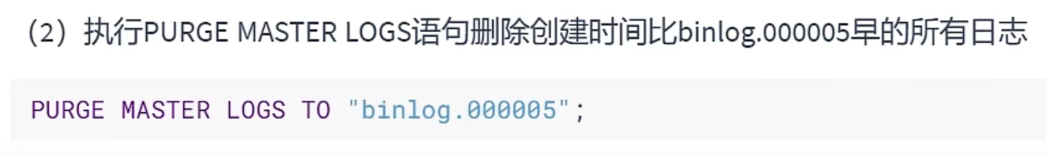 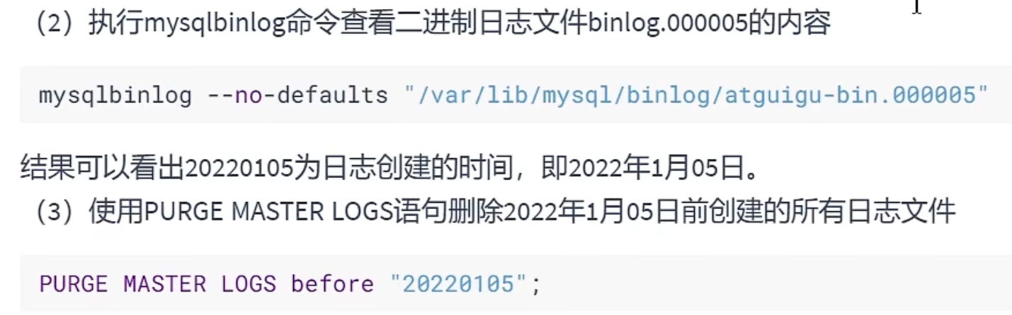

## 二进制使用其他场景

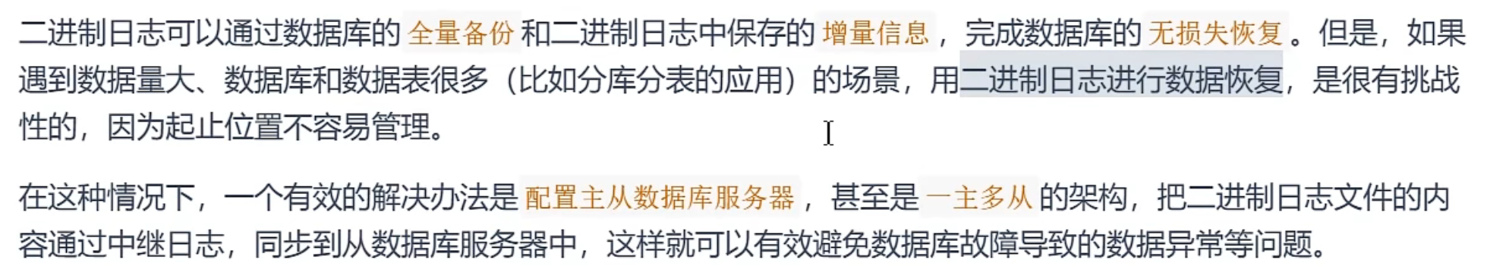

即要对服务器数据库做修改时，先备份一份到本地，修改服务器的数据库，如果失误了对整个数据库造成了问题，就将备份的拷贝到服务器覆盖一下，并使用二进制日志文件pos或者时间戳定位到错误操作前重新恢复一下操作。

# 深入了解二进制日志

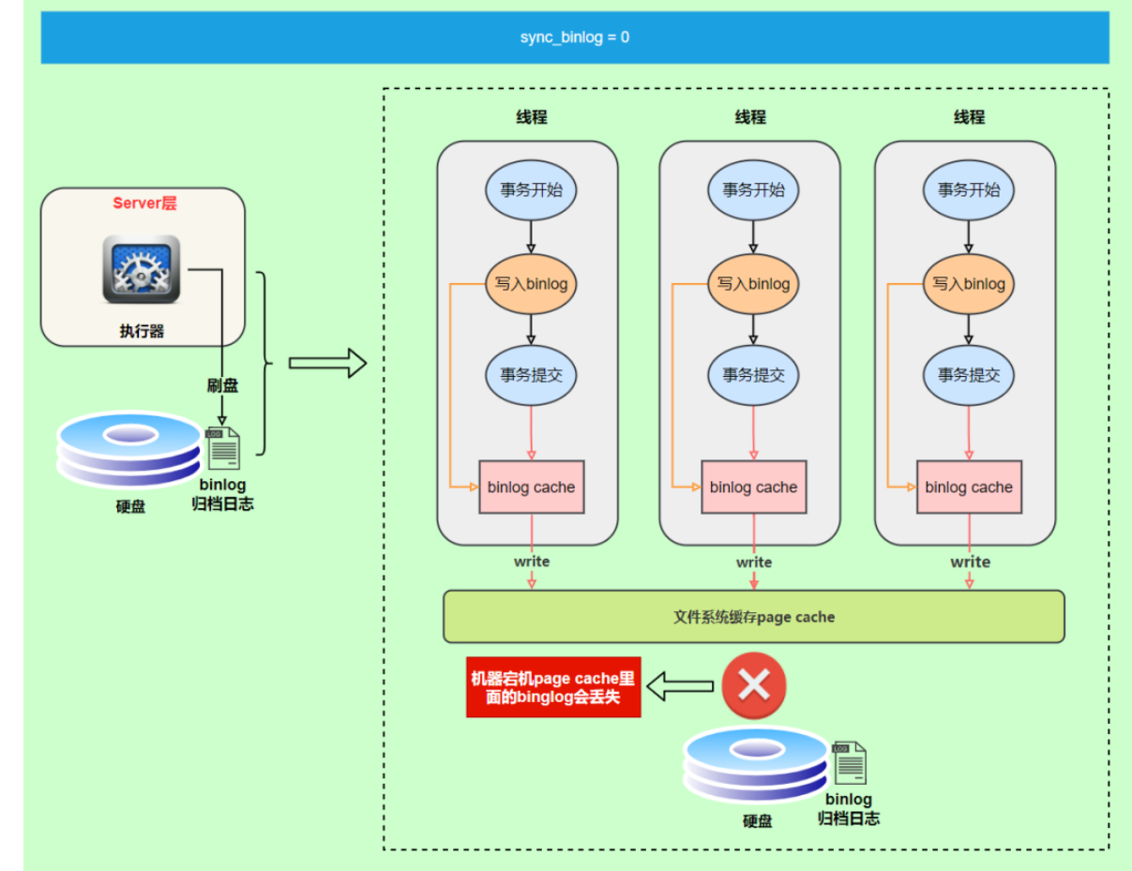

## redo，binlog对比

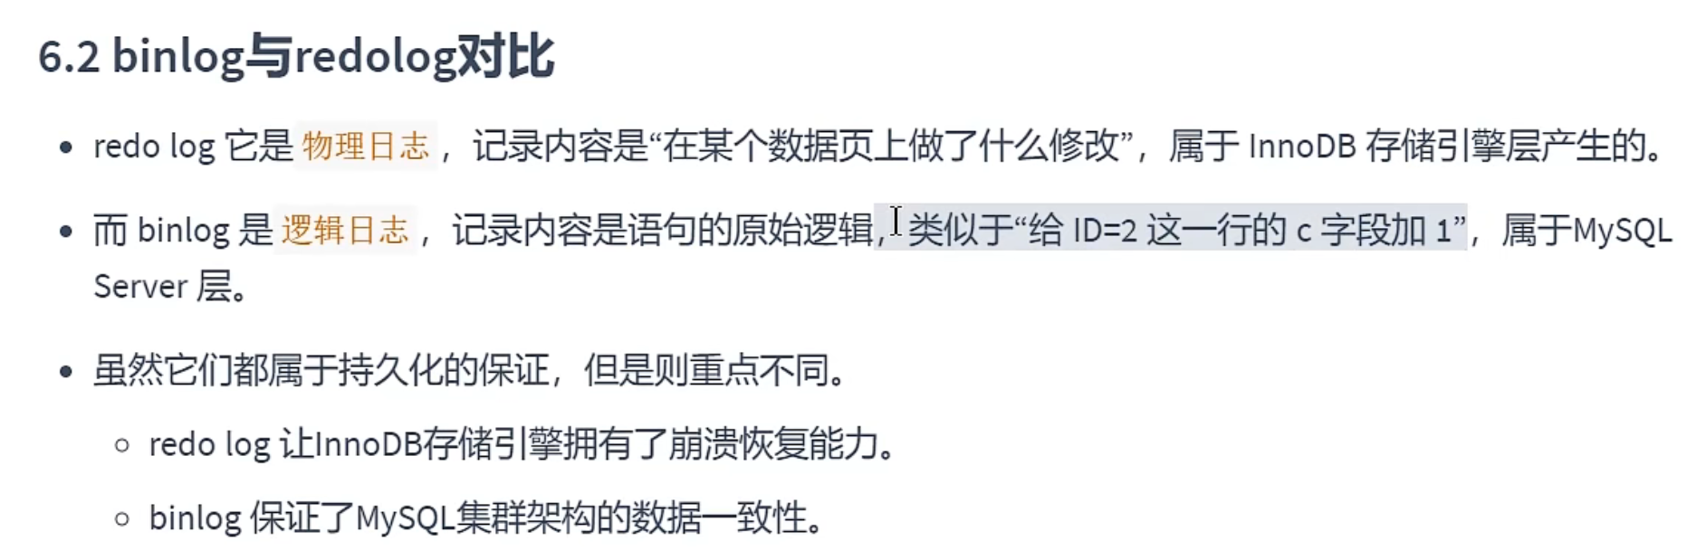

## redo，binlog两阶段提交

binlog一般在提交事务后才会被写入。

主从复制时.

主机更新操作被记录在redo日志中，同时记录在binlog中。

redo使得主机持久化，binlog使得从机中数据与主机中数据一致。

如果已经commit了但是服务器异常，导致主机操作没有及时写入到binlog文件，但是redo写入了。重启后就会导致主从不一致问题。

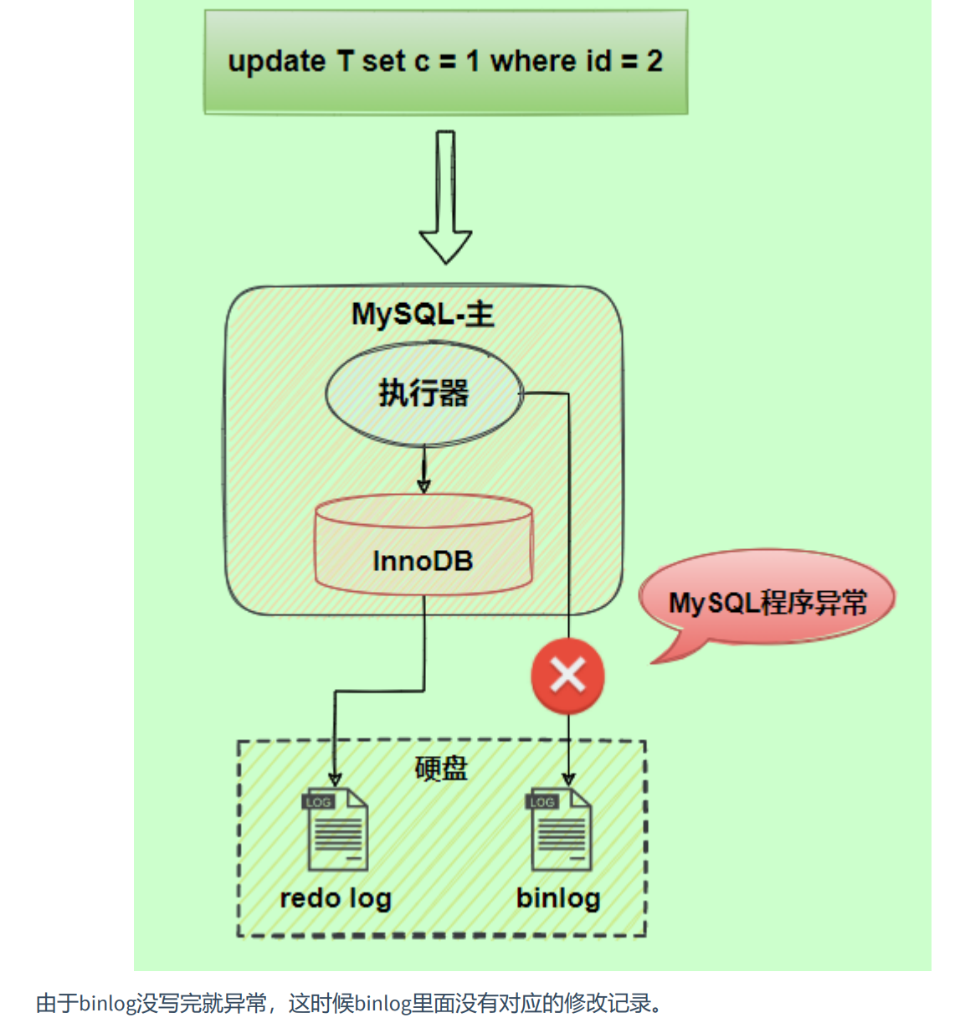

解决方法：改变原来写入binlog在commit之后再写入的方法。

变成prepare阶段写入redolog，提交阶段写入binlog。

此时如果服务器异常（不是断电）：

1. 如果是prepare阶段，说明主机修改已经被写入redolog文件中了已经持久化到主机磁盘中，此时去看是否有一个binlog文件其内容与redolog中内容匹配，如果有，则直接提交事务即可。
2. 还是prepare阶段，此时没有找到对应的binlog文件，那就说明binlog还没被写入。**此时就算redolog让主机刷盘了持久化了，但是没有commit，也可以使用rollback指令借助于undolog日志回滚磁盘中数据，回滚后重新走一遍流程**。
3. 发现在commit阶段，binlog肯定被写入了，此时redolog也被写入了，主机也持久化了，直接提交事务即可

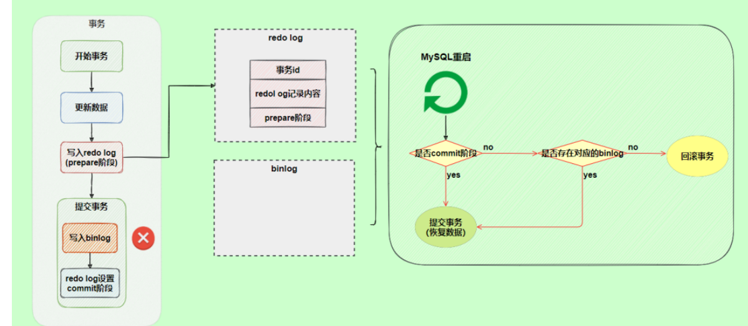

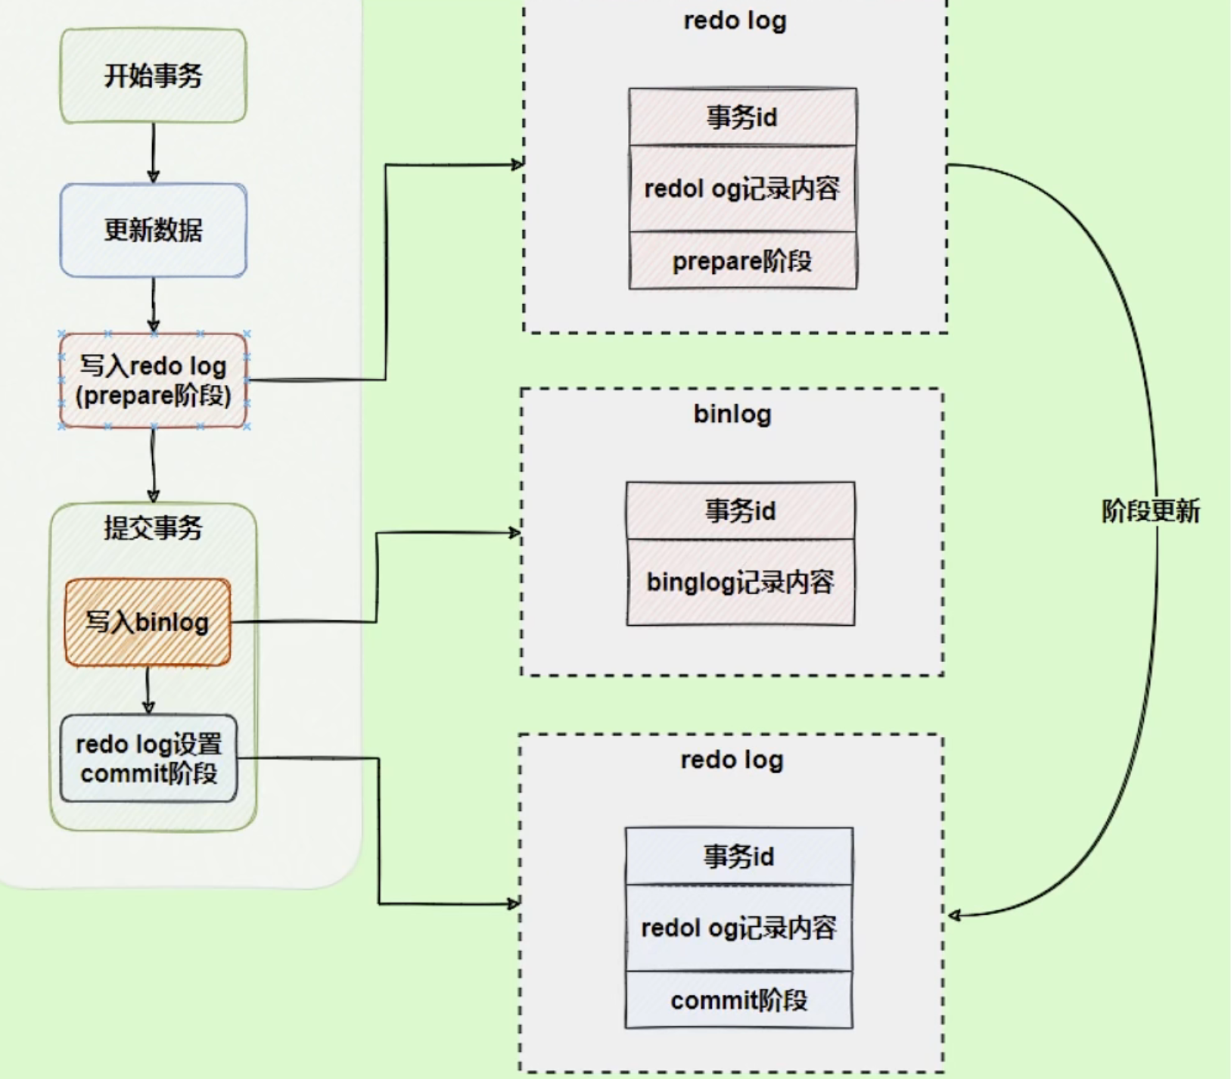

# 中继日志

主机写入binlog后，从机再写入中继日志，然后根据中继日志刷到从机的磁盘中。

